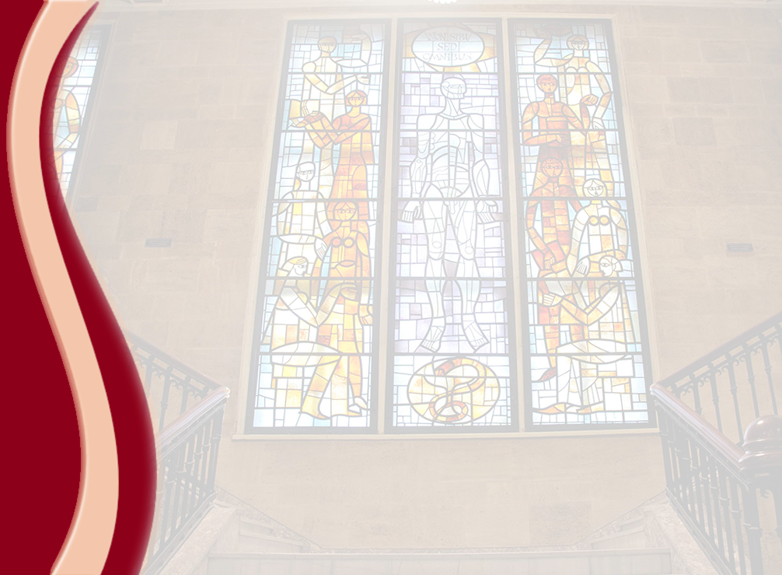
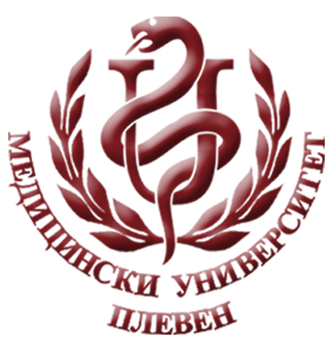
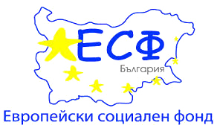
МЕДИЦИНСКИ УНИВЕРСИТЕТ – ПЛЕВЕН
ЦЕНТЪР ЗА ДИСТАНЦИОННО ОБУЧЕНИЕ

РЕГИНА КОМСА-ПЕНКОВА

ГАЛЯ ГЕОРГИЕВА-АЛЕКСАНДРОВА

БИОХИМИЯ

лекционен курс
лекции синхронизирани с видео
лабораторни упражнения
тестове по учебната дисциплина

ЗА ДИСТАНЦИОННА САМОПОДГОТОВКА

НА СТУДЕНТИ ОТ МЕДИЦИНСКИ УНИВЕРСИТЕТ – ПЛЕВЕН

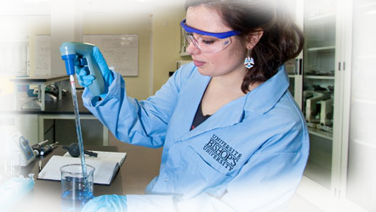

ПЛЕВЕН, 2014
Инвестира във вашето бъдеще!

